权限管理-->权限列表
在home 中 添加点击路由
在 index.js 路由控制文件中 添加引入组件
添加路由规则

根据引入的路由组件,创建相应的文件
src\components\rights\rights.vue

在 文件中,使用 elUI 搭建表格页面
<template>
<div>

<el-table
ref="singleTable"
:data="tableData"
highlight-current-row
style="width: 100%">
<el-table-column
type="index"
width="150">
</el-table-column>
<el-table-column
property="authName"
label="权限名称"
width="220">
</el-table-column>
<el-table-column
property="path"
label="路径"
width="220">
</el-table-column>
<el-table-column
property="level"
label="层级">
<template slot-scope="scope">
<span v-if="scope.row.level == 0">一级</span>
<span v-if="scope.row.level == 1">二级</span>
<span v-if="scope.row.level == 2">三级</span>
</template>

</el-table-column>
</el-table>

</div>
</template>
获取数据
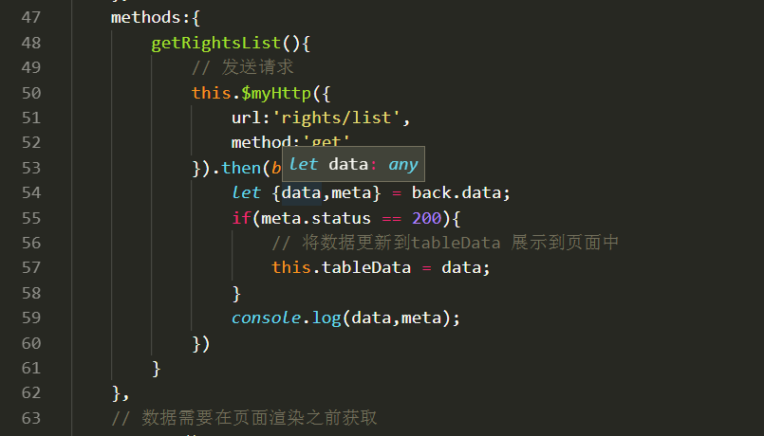
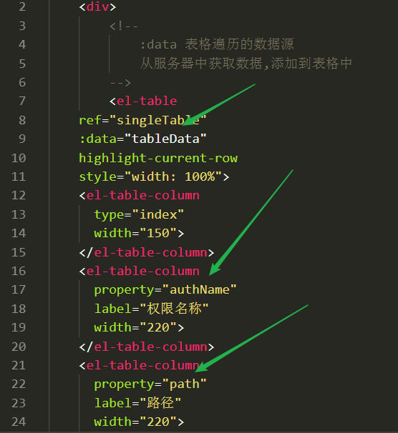

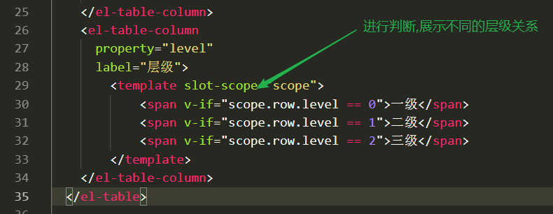

角色列表
Home中设计点击路由跳转
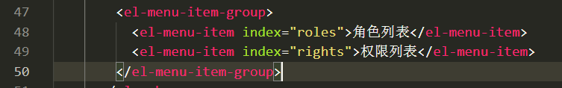
在index.js中添加路由规则
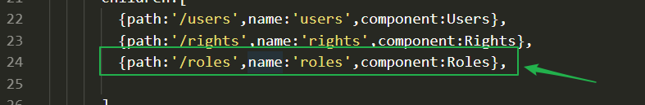
添加组件引入
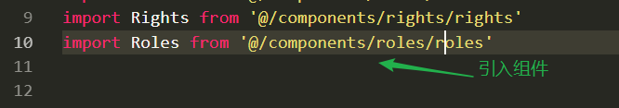

新建组件文件:src\components\roles\roles.vue

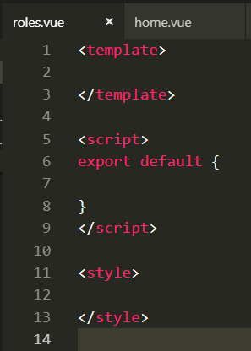

查找elUI 拿到 可折叠的表格,进行修改:
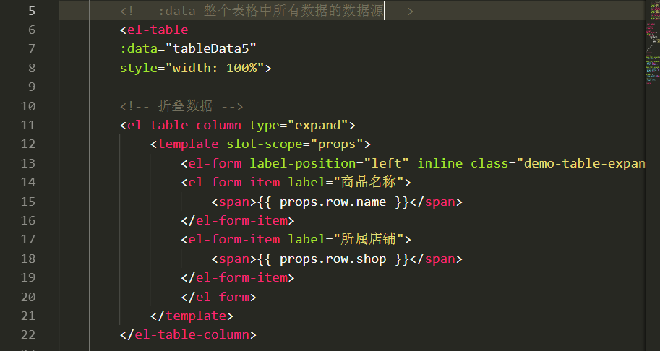
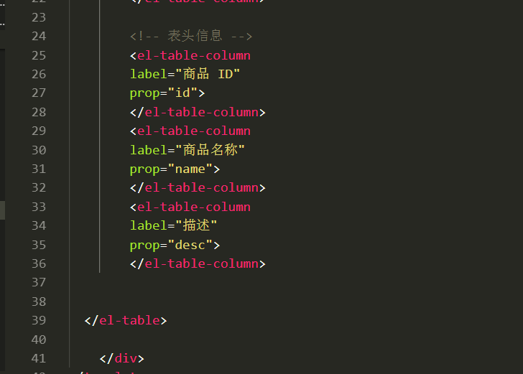
表格中需要的数据
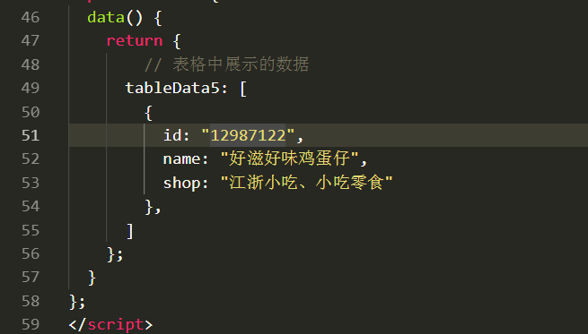

从服务器中动态获取遍历数据:
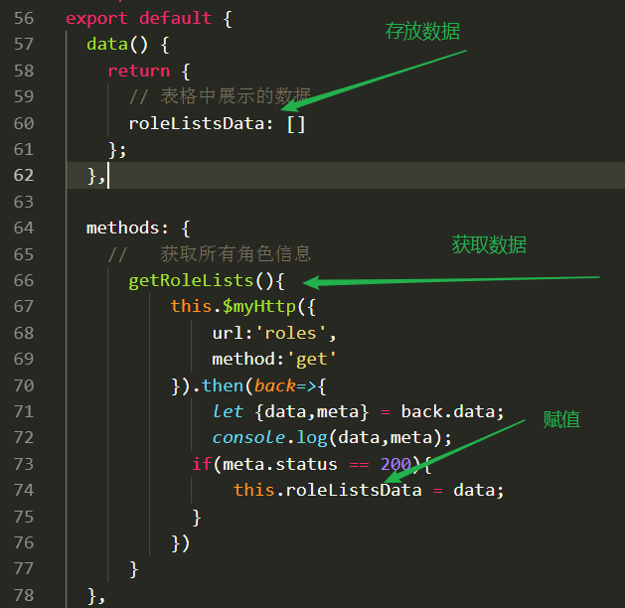

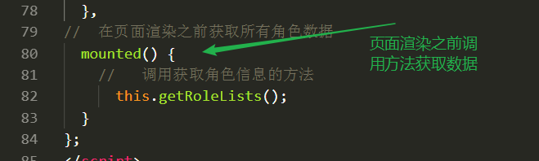

修改页面展示信息
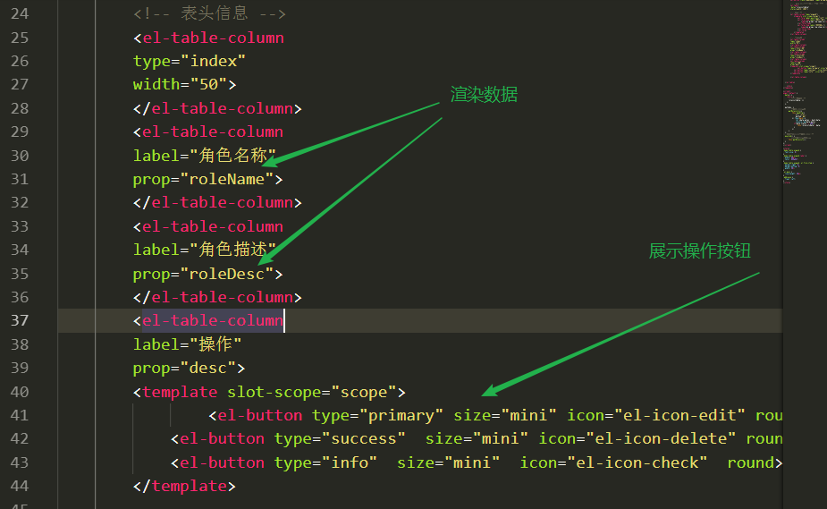

将数据遍历出来
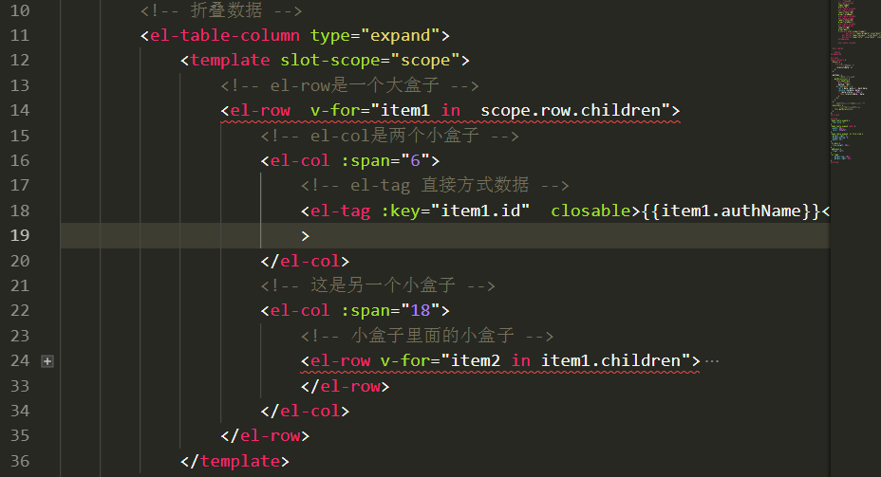

<!-- 折叠数据 -->
<el-table-column type="expand">
<template slot-scope="scope">
<!-- el-row是一个大盒子 -->
<el-row v-for="item1 in scope.row.children">
<!-- el-col是两个小盒子 -->
<el-col :span="6">
<!-- el-tag 直接方式数据 -->
<el-tag :key="item1.id" closable>{{item1.authName}}</el-tag>
>
</el-col>
<!-- 这是另一个小盒子 -->
<el-col :span="18">
<!-- 小盒子里面的小盒子 -->
<el-row v-for="item2 in item1.children">
<!-- 小盒子里面的小盒子分为两块 -->
<el-col :span="6">
<el-tag :key="item2.id" type="success" closable>{{item2.authName}}</el-tag>
>
</el-col>
<el-col :span="18" >
<el-tag v-for="item3 in item2.children" :key="item3.id" type="warning" closable>{{item3.authName}}</el-tag>
</el-col>
</el-row>
</el-col>
</el-row>
</template>
</el-table-column>

权限的页面删除
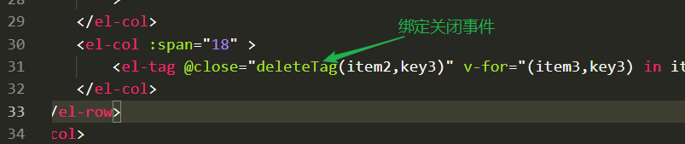

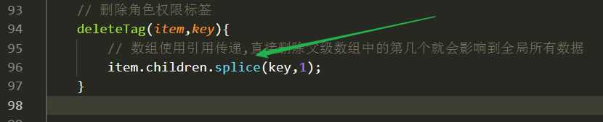

删除权限,需要更新到服务器:

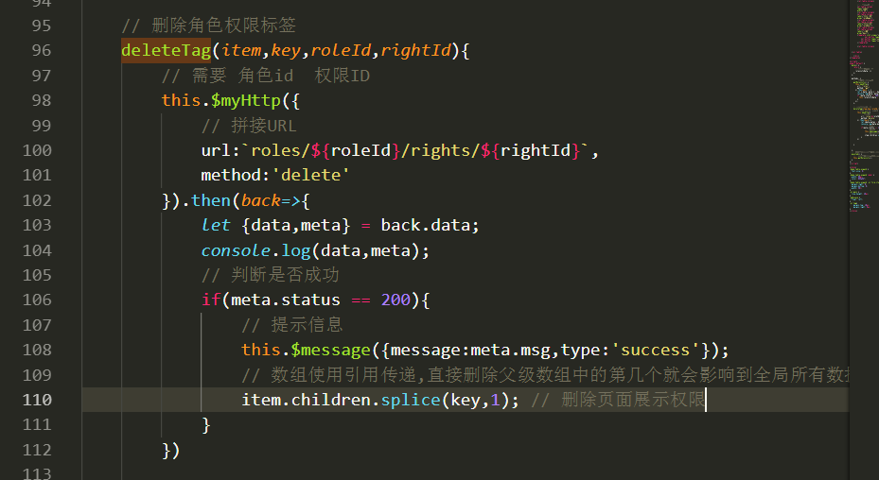

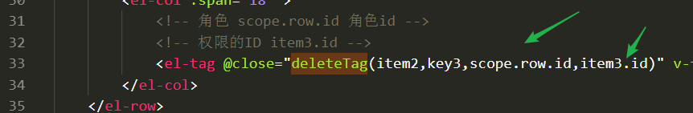

权限分配:

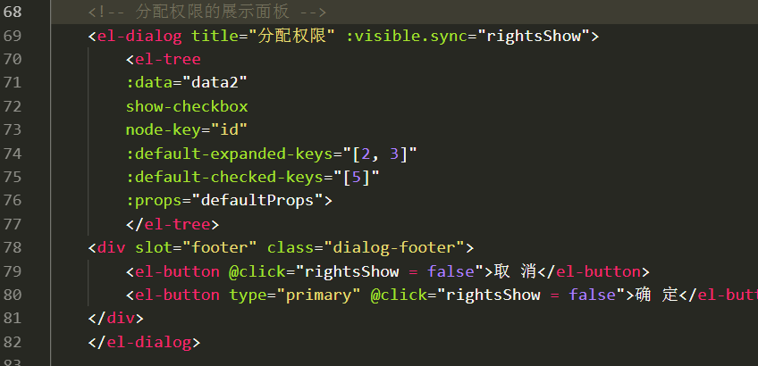展示面板的事件绑定
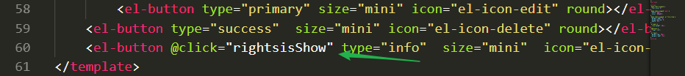
展示权限分配面板
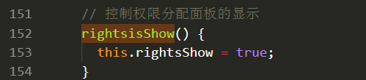
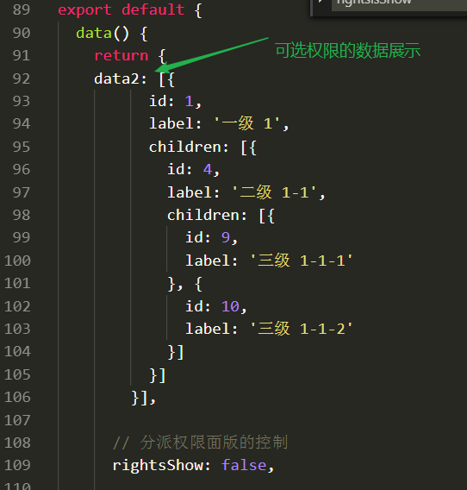

展示所有权限的面板:
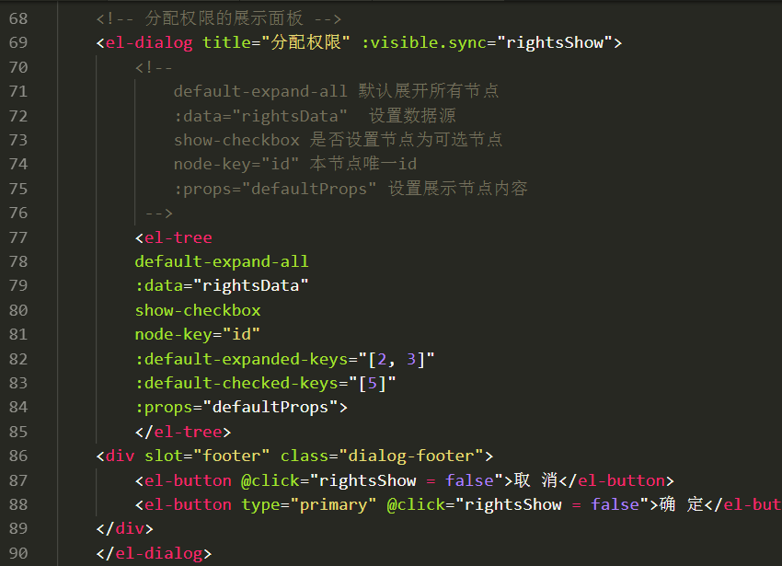

Data区域:
数据存储 设置展示内容
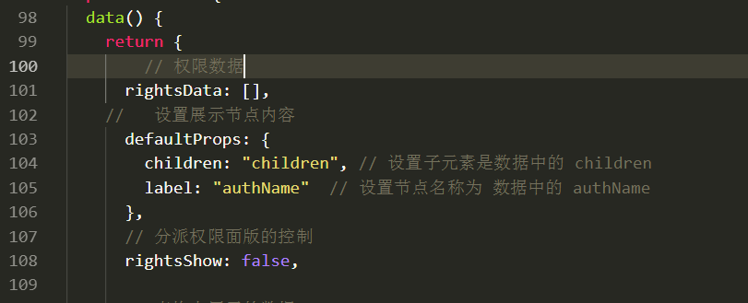

JS 获取数据并将数据展示到页面 , 弹窗
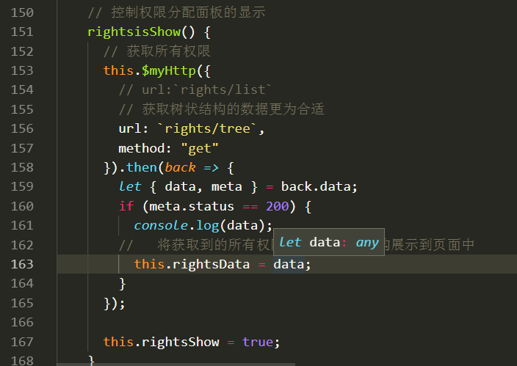

选中角色所拥有的权限:
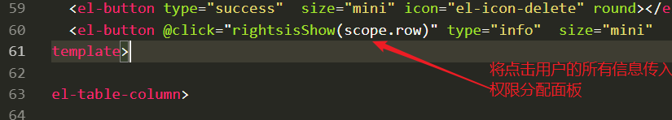

获取遍历数据
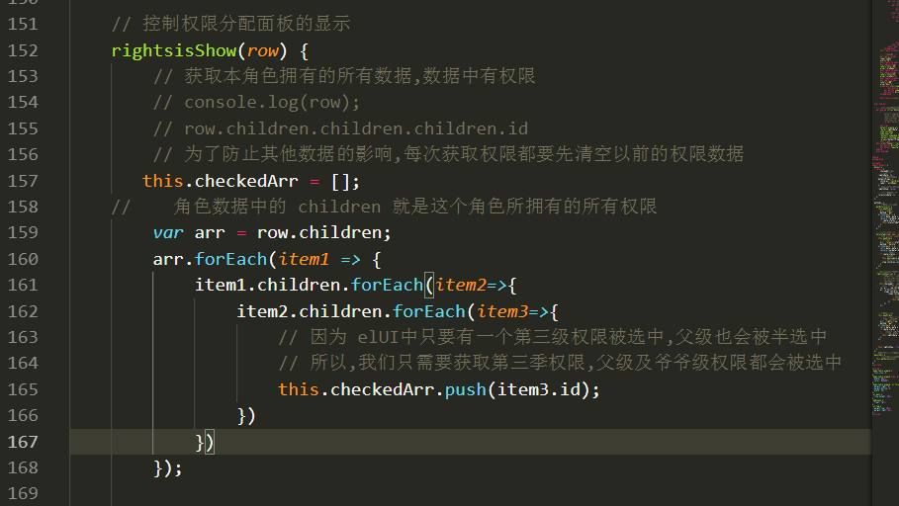
在elUI 中可以使用 default-checked-keys 设置被选中的元素, 所以我们可以在角色数据中获取所有权限然后遍历为数组在进行展示
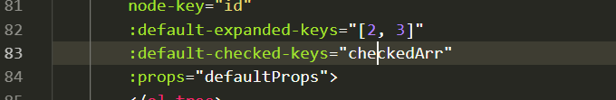
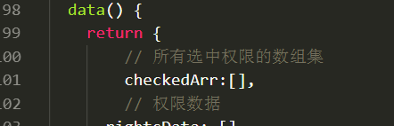

提交修改权限
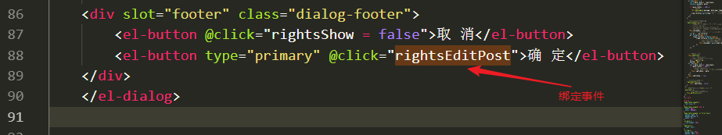
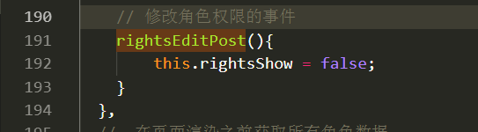

发送以修改的所有权限带服务器
